自修复混凝土是一种特殊类型的混凝土，在损坏发生后可以自我修复。混凝土在出现裂缝时自我修复的能力被称为其自修复或自我修复特性。混凝土的耐久性是这些用途的决定性特征。混凝土的耐久性材料特性增强了其抵抗物理和化学侵蚀的能力。耐久性的降低与开裂可能性的增加之间存在相关性。
据QYResearch调研团队最新报告“全球自修复混凝土市场报告2025-2031”显示，预计2031年全球自修复混凝土市场规模将达到2亿美元，未来几年年复合增长率CAGR为10.5%。
自修复混凝土，全球市场总体规模
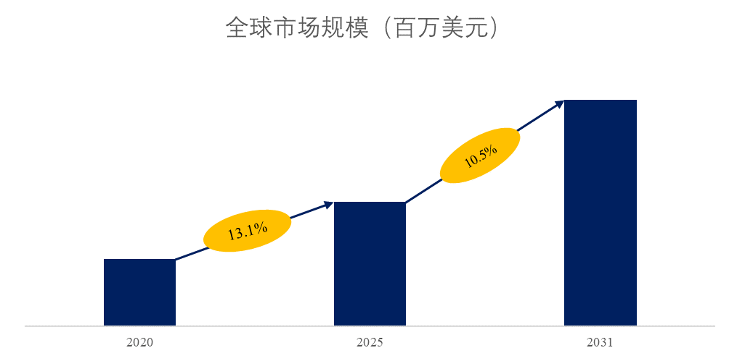
来源：QYResearch 自修复混凝土研究中心

全球自修复混凝土市场前7强生产商排名及市场占有率（基于2024年调研数据；目前最新数据以本公司最新调研数据为准）
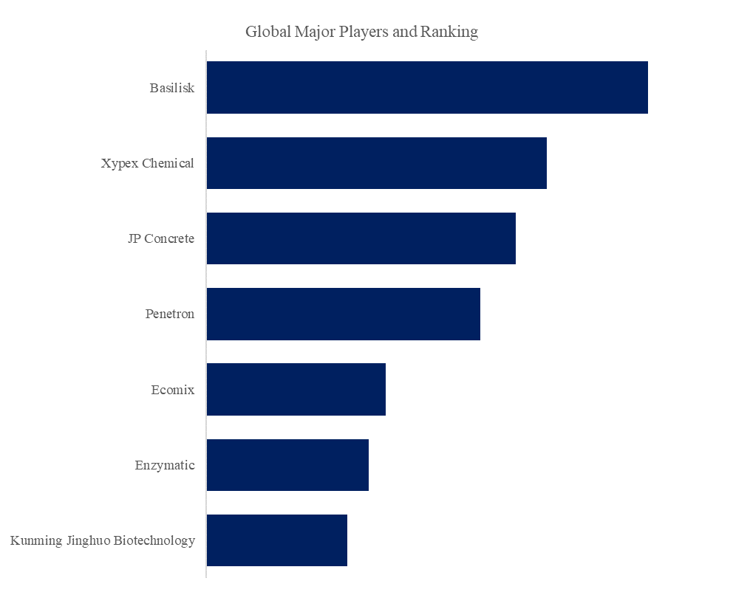
来源：QYResearch 自修复混凝土研究中心。行业处于不断变动之中，最新数据请联系QYResearch咨询。
根据QYResearch头部企业研究中心调研，全球范围内自修复混凝土生产商主要包括Basilisk、Xypex Chemical、JP Concrete、Penetron、Ecomix等。2024年，全球前四大厂商占有大约58.0%的市场份额。
自修复混凝土，全球市场规模，按产品类型细分
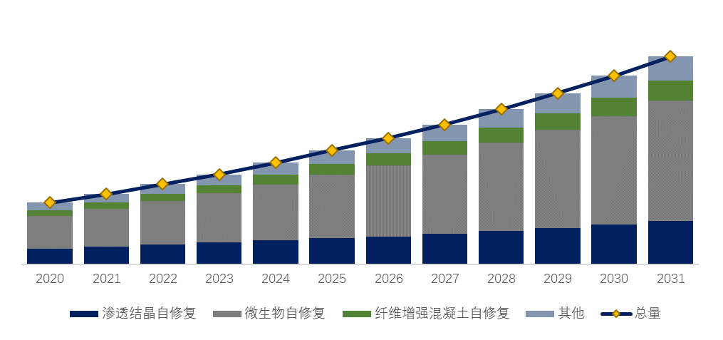
来源：QYResearch 自修复混凝土研究中心
自修复混凝土，全球市场规模，按应用细分
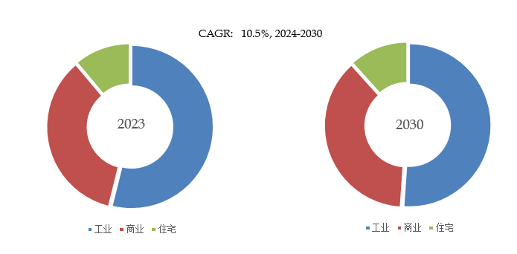
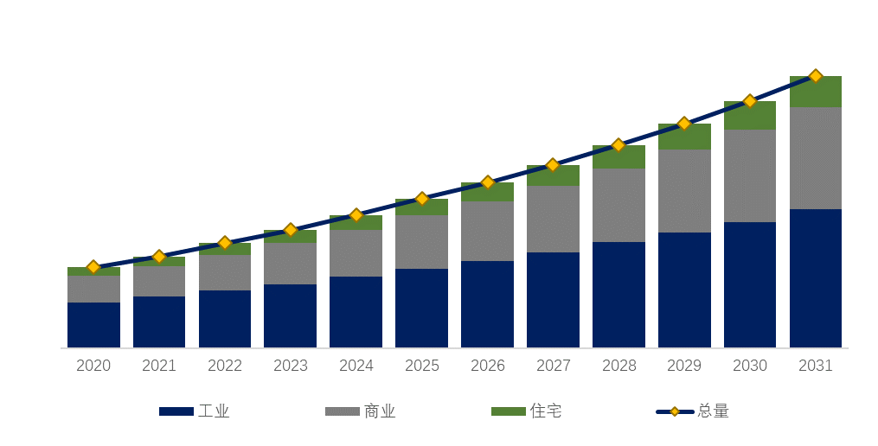
来源：QYResearch 自修复混凝土研究中心

全球主要市场自修复混凝土规模
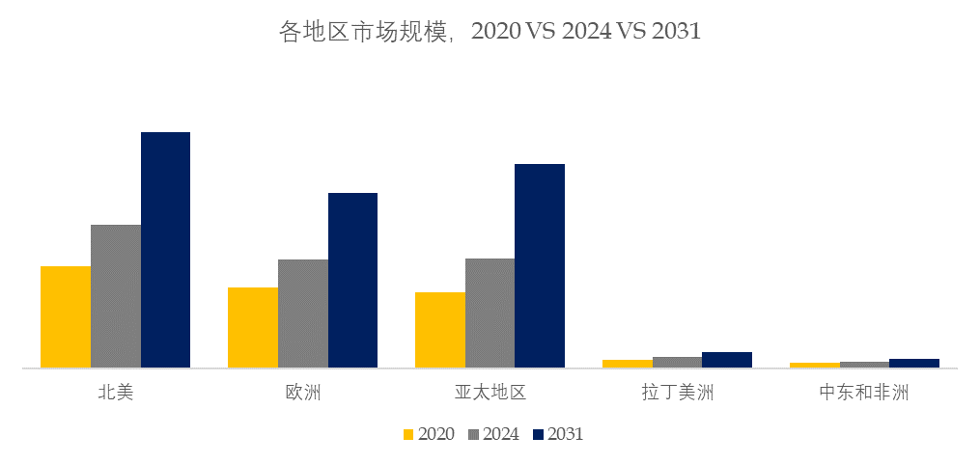
来源：QYResearch 自修复混凝土研究中心

主要驱动因素:
随着全球基础设施老化，特别是在老旧建筑、桥梁和道路等基础设施的维护需求不断增加，传统的修复方法已难以满足长期的耐用性要求。自修复混凝土作为一种能够延长基础设施寿命并减少维护成本的创新材料，具有巨大的市场潜力。
环保要求的提高是推动自修复混凝土发展的重要因素。传统混凝土在使用过程中会产生裂缝，这些裂缝会加速混凝土的退化，导致更高的维护成本。自修复混凝土能够通过自我修复减少维护工作，降低资源消耗，提升结构的耐久性和环境友好性。随着绿色建筑标准的日益严格，环境可持续性成为推动该技术的关键因素。
自修复混凝土的研发技术不断进步，特别是在微生物、胶体和化学添加剂的应用上。微生物自修复技术被认为是最具潜力的方案之一，通过在混凝土中引入特定微生物，能够在混凝土出现裂缝时启动修复机制。随着科技的进步，这些技术的商业化应用日益成熟，推动了自修复混凝土的普及。
自修复混凝土的未来发展趋势之一是与其他新型建筑材料（如高性能混凝土、纳米材料等）的融合。这些材料能够进一步提升混凝土的性能和自修复能力，从而推动自修复混凝土在更复杂和要求更高的工程项目中的应用。
主要阻碍因素:
自修复混凝土技术在解决混凝土开裂和缺陷修复方面具有巨大潜力，当前的研究取得了一定的进展，但还存在一些问题和挑战。目前，该技术的成本较高，需开发更经济实用的自修复剂。自修复混凝土技术还需解决耐久性问题，特别是针对大面积破损的混凝土结构的修复等。
自修复混凝土技术仍处于发展阶段，技术的成熟度和可靠性尚未完全得到验证。特别是微生物修复和化学修复等新兴技术，其修复效果、长期稳定性以及环境适应性仍需要进一步验证。如果这些技术未能达到预期的效果，将影响市场对自修复混凝土的信任和接受度。
自修复混凝土的施工可能比传统混凝土更为复杂，特别是涉及到自修复材料的混合、使用和控制。技术人员和施工队伍需要经过专门培训，以确保施工质量和修复效果的可靠性。如果施工过程中操作不当，可能导致混凝土无法达到预期的自修复性能。
由于自修复混凝土的成本较高且需要时间来验证其长期效果，投资回报周期较长。对于企业和投资者而言，虽然自修复混凝土具有较大的市场潜力，但短期内可能难以实现盈利，可能会影响其资金投入和进一步发展的动力。

